Sprawdźcie sobie, czy dobrze rozwiązaliście, poniżej wklejam rozwiązania, weźcie kolorowy długopis i zaznaczcie, co mieliście dobrze, a co wam sprawiło trudność.

Kl. 6 A,B  
Podręcznik, str. 84 zad. 2 na podstawie historyjki,

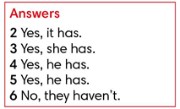

gramatyka wyjaśniona w ćwiczeniach na str 92 - czas Present Perfect, ćwiczenia str 51 zad 1, 3,

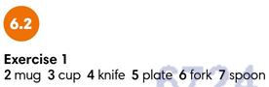 

ćwiczenia str. 52 zad. 1,2

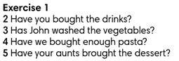 

(przypominam, że potrzebne formy czasowników są w podręczniku na str 123 - forma trzecia, lub czasownik z -ed, jeżeli nie ma w tabelce)

Podręcznik, str. 86 - wyrażanie preferencji, sytuacja komunikacyjna zad. 1,

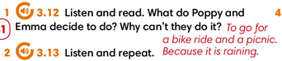

ćwiczenia - str. 53, zad. 1,, zad.3 - na podstawie dialogu z ramki.

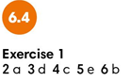   
Podręcznik str 87 - trening czytania, zad. 2 – własne odpowiedzi

zad 3,

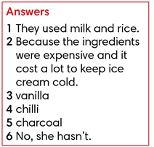

przymiotniki opisujące jedzenie z zad. 4 (znaleźć w słowniczku), zad. 5

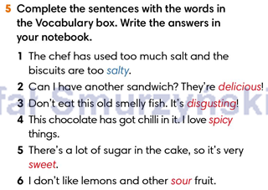  
Słuchanie - ćwiczenia str. 55, zad 2,3

